Comment utiliser la recherche avancée dans GARI?

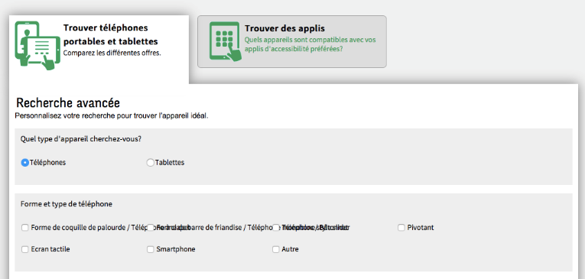

Étape 1 :
Dans la section Quel type d’appareil cherchez-vous?, sélectionnez Téléphone.

Dans la section Forme et type de téléphone, sélectionnez la forme et le type de téléphone à inclure dans la recherche. Si vous n’avez pas de préférence en ce qui a trait à la forme et au type, passez à la prochaine section.

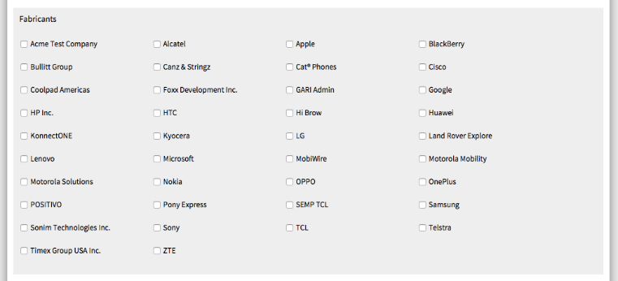

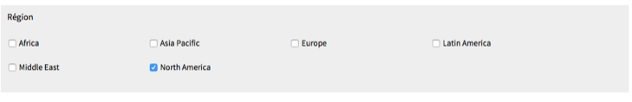

Étape 2 :
Dans la section Fabricants, cochez le ou les fabricants sur lesquels vous aimeriez obtenir de l’information. Cette section permet de limiter la recherche à un ou à quelques fabricants. Si vous n’avez pas de préférence en ce qui a trait aux fabricants, passez à la prochaine section.

Dans la section Région, sélectionnez Amérique du Nord (North America) pour vous assurer que l’appareil est disponible.

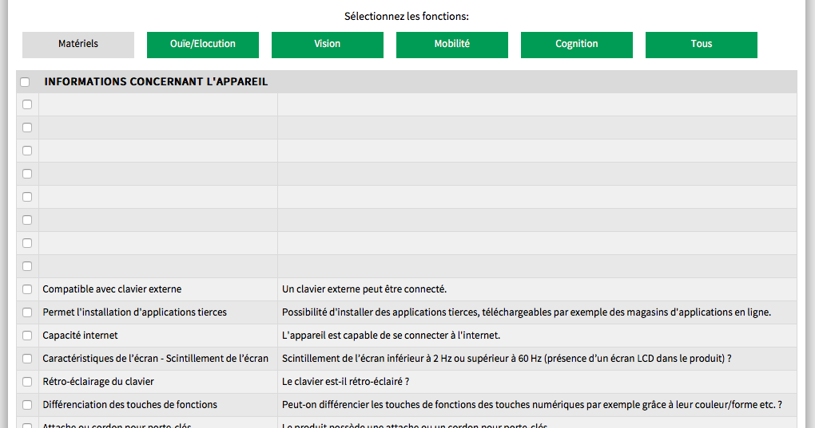

Étape 3 :
Si vous recherchez un appareil avec des fonctions précises, vous pouvez les sélectionner en cochant les cases leur correspondant. Vous pouvez faire des recherches d’option par matériel ou l’information sur l’appareil, ainsi que par type de déficience.

Pour obtenir les résultats de la recherche avancée, faites ensuite défiler la page et cliquez sur Lancez la recherche.

